**Reportes Qlik para Bench Vodafone**

Mercedes Tirado – 23/07/2015

**Versiones**

|  |  |  |  |
| --- | --- | --- | --- |
| **Número Versión** | **Fecha Versión** | **Realizado por** | **Descripción de cambios** |
| 1 | 23/07/2015 | Mercedes Tirado | Primera versión |
| 2 | 29/07/2015 | Mercedes Tirado | Se incluye cómo recargar las tareas mediante el “Reload now” de la sección “Apps” del QMC.  Se añade una nueva versión de la macro adaptadora de inputs. |
| 3 | 01/10/2015 | Mercedes Tirado | Inclusión de nuevas Apps, a raíz de nuevas tipologías de medida. |
|  |  |  |  |

**Contenidos**

Introducción 3

Generación de QVD 10

Aplicaciones de Qlik 20

Thank You 27

Introducción

Aclaraciones previas

**Descripción general**

El presente manual pretende mostrar la generación de reportes para el benchmarking de Vodafone a través de la herramienta de visualización y análisis Qlik Sense.

Para facilitar la comprensión de contenidos se ha estructurado en dos bloques. Por un lado, la obtención y carga de información y, por otro, la visualización mediante las aplicaciones de Qlik.

En esta parte introductoria, además, se mostrará la estructura de datos y el tratamiento previo a la carga de datos en el propio Qlik.

**Estructura de datos**

Toda la información necesaria debe ubicarse en el servidor 10.1.12.36, para este caso concreto en el directorio: E:\Files\Vodafone_beta, el cual presenta la siguiente estructura de directorios:

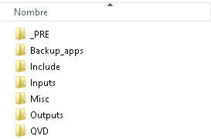

Ilustración 1: Estructura de directorios

A continuación, se describe brevemente cada uno de ellos:

* **_PRE**: contiene el directorio ConvertFilesQlik con la macro adaptadora de inputs y su correspondiente estructura de carpetas.
* **Backup_apps**: contiene diferentes backups de las aplicaciones realizadas en Qlik Sense ordenados por fechas y contenido.
  + El fichero Backup_apps.xlsx contiene una breve descripción de las aplicaciones guardadas en cada caso.
* **Include**: ficheros con información básica (poco modificable) a incluir en las aplicaciones. Actualmente se ha sustituido su uso por el directorio Inputs\Templates.
* **Inputs**: los diferentes ficheros con toda la información de entrada necesaria para generar las aplicaciones. Se encuentran divididos en dos tipos:
  + Dashboard: información sobre los KPIs/eventos a visualizar.
  + Templates: ficheros con información genérica y adicional.
* **Misc**: para almacenar las imágenes a utilizar en la aplicación. Por limitaciones de esta versión de Qlik no puede utilizarse, de manera que todas las imágenes se encuentran en la carpeta por defecto: C:\ProgramData\Qlik\Sense\Repository\Content\Default.
  + Para poder distinguir claramente las imágenes que pertenecen a un proyecto se ha optado por utilizar un prefijo, en este caso: StreamVF.

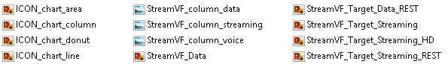

Ilustración 2: Archivos del directorio Default

* **Outputs**: directorio para almacenar los posibles resultados de la carga de datos.
* **QVD**: contiene los ficheros .qvd generados para facilitar la carga del resto de aplicaciones.
  + El objetivo de estos ficheros es generarlos una única vez y ser utilizados por el resto de aplicaciones, mejorando así la gestión y carga de datos en Qlik.

En los siguientes apartados, se explicarán con mayor detalle los ficheros contenidos en los directorios “\Inputs” y “QVD”.

**Ficheros contenidos en \Inputs**

Como se ha indicado anteriormente, toda la información de entrada necesaria para la generación de las distintas aplicaciones está contenida en este directorio.

**Subdirectorio Dashboard**

Este subdirectorio incluye diferentes tipos de ficheros según su contenido y utilidad:

* Dashboard_DT_ES: se trata de los históricos de resultados de las medidas realizas en los diferentes escenarios.
  + Estos ficheros se generan mensualmente por el proyecto y necesitan un tratado previo para incluir en el histórico el nuevo mes medido.
  + Es necesario generar un fichero para datos y dos para voz (separando las medidas M2M y M2F).
  + Versión 3: aparece un nuevo fichero de datos con la información relativa a CA.
* Detailed_Technical_Report_Voice: acumulado con el análisis de eventos realizado. Se generan semanalmente y depende de las entidades medidas para este fin.
  + Al igual que los anteriores, se trata de un histórico que incluye todos los ficheros de eventos analizados.

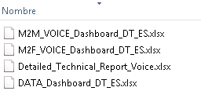

Ilustración 3: Subdirectorio Dashboard

Para facilitar la obtención de estos ficheros se ha creado una macro que incrementa los históricos con los nuevos análisis/medidas realizados. Además adapta el formato de estos ficheros al adecuado para Qlik.

**Subdirectorio Templates**

En este subdirectorio está la información básica y general de las aplicaciones. Se trata de ficheros que raramente deben modificarse:

* KML: este directorio contiene los KML necesarios para la representación de las provincias de España y Canarias.
* Cities: fichero con la información relativa a las ciudades/entidades medidas, incluye información como: tipo de entorno, población, provincia, región, latitud/longitud…
  + Así mismo incluye una pestaña de mapeo de nombres para los ficheros de eventos. Hay que mantenerla actualizada con cada carga nueva de este tipo de ficheros.
  + En la pestaña Vendor, se encuentra la tabla de vendor por provincia.
* Formules: fichero con las fórmulas utilizadas en la representación de los líderes de KPIs.
* Mapping: diferentes KPIs que no pueden calcularse mediante el agregado de todas las entidades, ya que no se han medido en todas ellas. Permite corregir el agregado, ya que sólo se divide entre las entidades en las que se ha medido.
  + Muy importante para el caso de la voz en M2M, que no incluye aún todas las entidades.
* Operator: fichero con los operadores y algunos de sus atributos a tener en cuenta para la correcta representación.

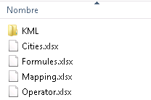

Ilustración 4: Subdirectorio Templates

**Generación de históricos \Inputs**

Como se ha comentado anteriormente, para generar los inputs del subdirectorio dashboard se utiliza la macro de adaptación denominada Convert_inputs_qlik_Dashboard.xslm[1].

Esta herramienta realiza, entre otras opciones, el acumulado de los ficheros necesarios para actualizar las aplicaciones de Qlik.

La estructura de directorios de esta herramienta es:

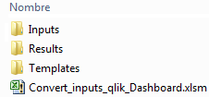

Ilustración 5: Estructura de carpetas de la macro

* **Inputs**: recoge los diferentes inputs de la herramienta, organizados en subcarpetas: Datos, Eventos y Voz.
  + Dentro de cada una de ellas, aparece un subdirectorio “Acumulado” que contiene el histórico correspondiente hasta la fecha.
  + Para el caso de voz y datos, además, se encuentra el fichero con la información del último mes a añadir al histórico.
  + Para el caso de los eventos, se incluye una nueva carpeta con la semana a actualizar, ya que, pueden haberse analizado varias entidades en la misma semana.
  + Los ficheros de partida (inputs de la macro) con las nuevas medidas/análisis se encuentran en los siguientes directorios de la unidad compartida del proyecto:
    - \\192.168.1.44\11 Operaciones\VODSP4170 - VODAFONE BENCHMARKING 2015-18\02 Project\Procesado\W_LCC\FY1516\FY1516_NED\Monthly_NED_Reports
    - \\192.168.1.44\11 Operaciones\VODSP4170 - VODAFONE BENCHMARKING 2015-18\02 Project\Procesado\W_LCC\FY1516\FY1516_NED\Analisis de Eventos_Round1
    - Versión 3: si se desea actualizar de manera semanal, utilizar los ficheros del siguiente directorio (tienen el mismo formato que los mensuales):
    - \\192.168.1.44\11 Operaciones\VODSP4170 - VODAFONE BENCHMARKING 2015-18\02 Project\Procesado\W_LCC\FY1516\FY1516_NED\Weekly_NED_Reports
* **Results:** directorio en el que se alojan los resultados tras la ejecución de la herramienta.
* **Templates:** contiene diferentes ficheros con información general.

**Actualización de los dashboards de datos y voz**

Lo primero es ubicar correctamente la información a actualizar, para ello hay que tener en cuenta que la estructura de carpetas es análoga en ambos casos.

Dentro de la carpeta \Inputs, existe un directorio “Datos” y otro “Voz”, que a su vez contienen un subdirectorio “Acumulado”. El fichero con el histórico debe estar en ese subdirectorio “Acumulado”, mientras que el nuevo fichero con la información de las nuevas medidas debe dejarse fuera del mismo (pueden existir más de uno, ya que en la macro se indicará el mes a actualizar y, por tanto, el nuevo fichero a tener en cuenta).

A continuación, sólo hay que ejecutar la macro indicando lo que se desea generar y las pestañas a tener en cuenta:

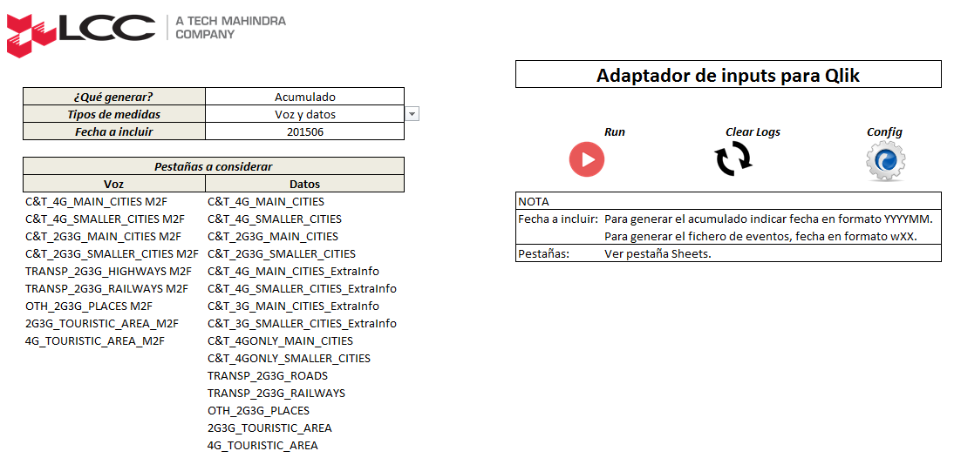

Ilustración 6: Macro para histórico de Dashboard

Para generar los dashboards de voz de M2M, sólo hay que cambiar la selección anterior:

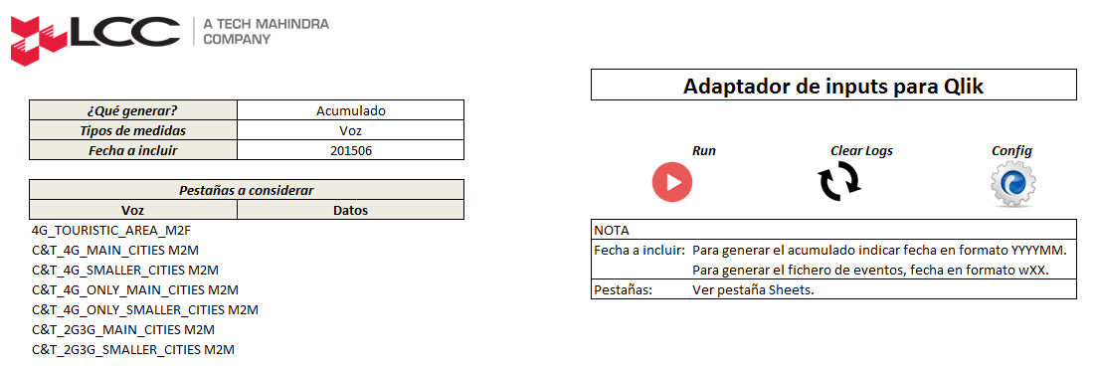

Ilustración 7: Macro para histórico de voz M2M

De igual modo, para generar los dashboards de datos CA, sólo hay que cambiar el nombre de las pestañas a considerar.

Como resultado de la macro se obtienen dos ficheros por cada tipo en el directorio \Results. Se tendría, por ejemplo, para datos:

* COMPLETE_DATA_Dashboard_DT_ES: fichero con el mismo formato que el dashboard mensual, pero que contiene el histórico de cada pestaña. Será el input de la macro para la siguente ejecución (cuando haya que añadir un nuevo mes de medidas).
* DATA_Dashboard_DT_ES: fichero con el formato necesario para Qlik, consiste en un resumen del fichero anterior, uniendo por tecnologías las diferentes entidades medidas.

**Actualización del histórico de análisis eventos**

En este caso los inputs deben estar en la carpeta de “Eventos”, que a su vez contiene otra de “Acumulado” y una serie de subdirectorios semanales con los eventos analizados en cada semana.

Una vez copiada la carpeta con la nueva semana a actualizar y teniendo el histórico en la de “Acumulado”, sólo hay que lanzar la macro con la configuración adecuada:

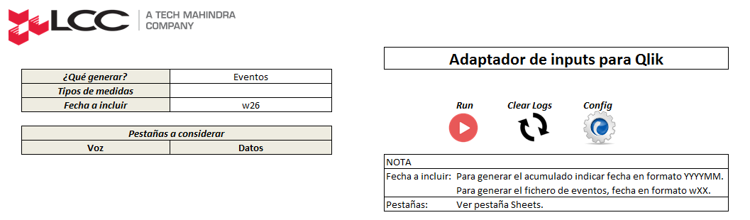

Ilustración 8: Macro para eventos

El resultado se almacena en \Results\Eventos.

Tras la ejecución de la macro hay que modificar el fichero resultante, incluyendo el tipo de scope y autorrellenando el event_number. Además, hay que tener en cuenta que el nombre de la entidad tenga el formato correcto (si no es así, incluirlo en la pestaña Mapping del fichero Cities).

**Ficheros contenidos en \QVD**

Este directorio incluye los ficheros QVD generados por el propio Qlik a través de las aplicaciones de carga de información.

Como aclaración, indicar que un archivo QVD (QlikView Data) es un archivo que contiene una tabla de los datos exportados desde Qlik Sense. QVD es un formato nativo de Qlik y solo se puede escribir en él y leerlo con Qlik Sense o QlikView. El formato de archivo está optimizado para mejorar la velocidad de lectura de datos desde un script , pero es al mismo tiempo muy compacto. Leer datos desde un archivo QVD es por lo general 10-100 veces más rápido que leer desde otras fuentes de datos.

Hay que tener en cuenta que todas las aplicaciones desarrolladas para este proyecto (salvo las de análisis de eventos) utilizan este tipo de archivos, por lo que, es fundamental el orden de carga de datos. Es decir, hasta que no se tengan actualizados estos ficheros, no se puede actualizar el resto de aplicaciones.

En el siguiente apartado se explicará la generación de estos QVD.

Generación de QVD

Scripts de carga de datos

Pretratado de la información

Antes de comenzar a trabajar con las aplicaciones de Qlik Sense, hay que preparar correctamente la información de partida y realizar la correspondiente carga de datos.

La carga de datos puede realizarse de tres formas diferentes:

* Mediante tareas programadas (QMC).
* A través de la recarga de aplicaciones (QMC).
* De forma manual (Editor de carga de datos de la propia aplicación).

**Carga de datos automática mediante tareas programadas**

Para realizar la carga automática de la información, una vez que los inputs se encuentran ubicados correctamente, sólo hay que iniciar las tareas programadas en el QMC[2].

Una vez dentro del QMC, en el menú de “MANAGE CONTENT”, seleccionamos “Tasks”:

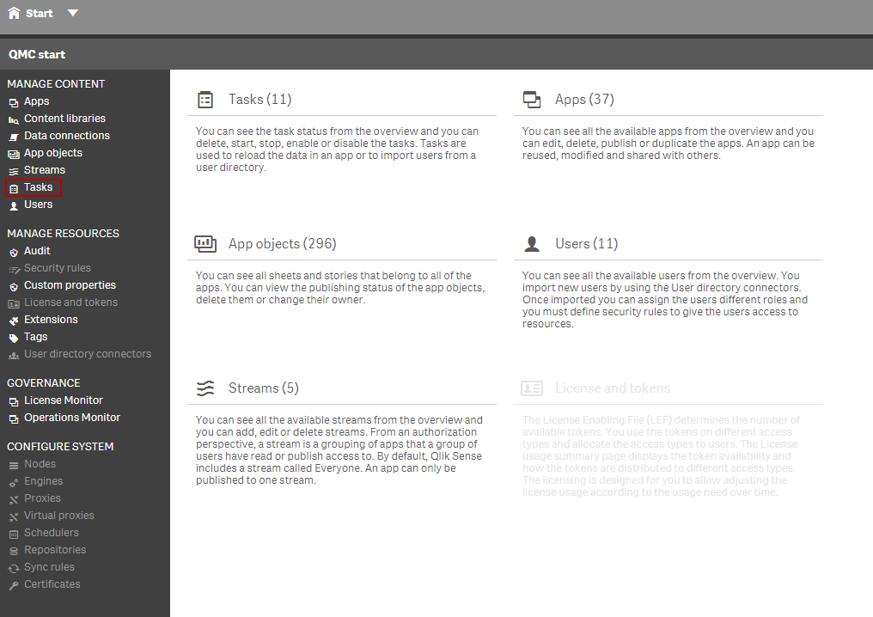

Ilustración 9: Página principal del QMC

Las tareas que deben ejecutarse para este proyecto son las etiquetadas como VDF, VDF_M&S y VDF_REST:

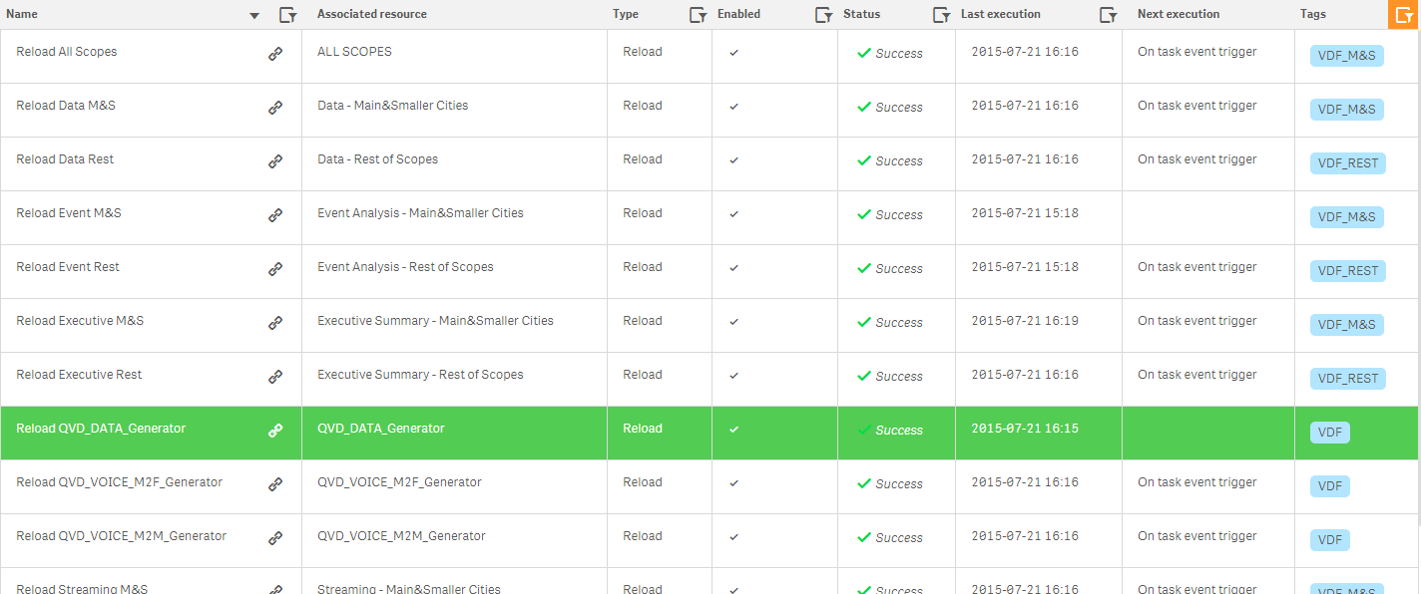

Ilustración 10: Task para Vodafone Benchmarking

Para ejecutarlas basta con seleccionar una de ellas y clickar Start. Para facilitar la carga, se han creado como tareas dependientes, por lo que, con comenzar la tarea de “Reload QVD_DATA_Generator” y la de “Reload Event M&S”, se sucederán las demás.

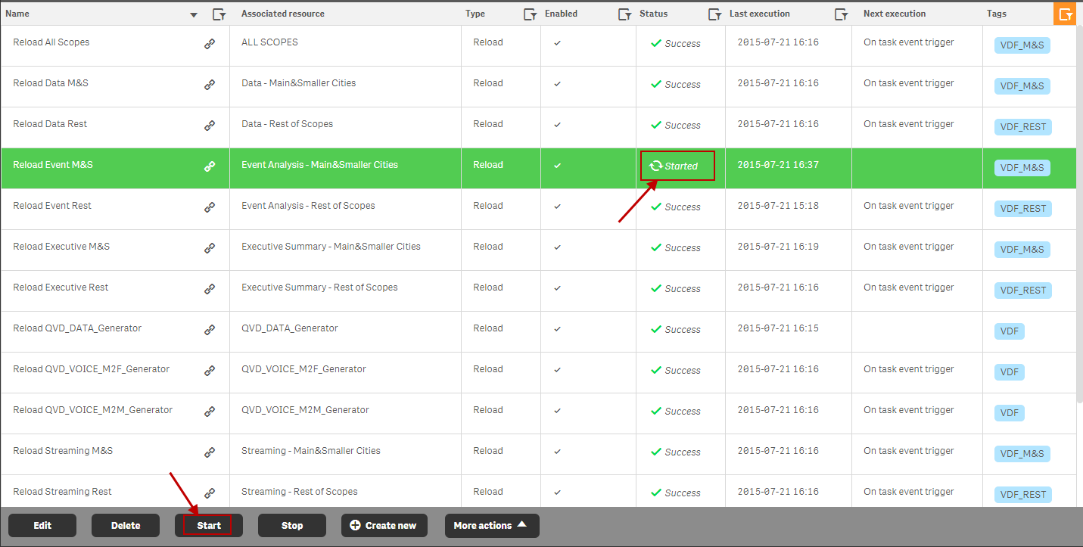

Ilustración 11: Start de una tarea

Las dependencias entre las tareas configuradas son las siguientes:

* Tras ejecutar “Reload Event M&S”, si el resultado es satisfactorio, se realizará la tarea “Reload Event Rest”.
* Tras ejecutar “Reload QVD_DATA_Generator”, si el resultado es satisfactorio, se llevarán a cabo, de forma paralela, las tareas “Reload QVD_VOICE_M2M_Generator” y “Reload QVD_VOICE_M2F_Generator”.
  + Versión 3: también comenzará la actualización de “Reload QVD_DATA_CA_Generator”.
  + Si “Reload QVD_DATA_Generator” acaba satisfactoriamente, además, se ejecutarán “Reload Data M&S”, “Reload Data Rest”, “Reload Streaming M&S” y “Reload Streaming Rest”.
  + Si “Reload QVD_VOICE_M2M_Generator” acaba satisfactoriamente, además, se ejecutará “Reload Voice M2M M&S”.
  + Si “Reload QVD_VOICE_M2F_Generator” acaba satisfactoriamente, además, se ejecutarán “Reload Voice M2F M&S” y “Reload Voice M2F Rest”.
  + Si “Reload QVD_DATA_Generator”, “Reload QVD_VOICE_M2M_Generator”, “Reload QVD_VOICE_M2F_Generator” y “Reload QVD_DATA_CA_Generator” acaban satisfactoriamente, además, se ejecutarán “Reload Executive M&S”, “Reload Executive Rest” y “ALL SCOPES”.
  + Versión 3: Si “Reload QVD_DATA_CA_Generator” acaba satisfactoriamente, además, se ejecutarán “Reload Data CA M&S” y “Reload Streaming CA M&S”.

Tras la ejecución, se debe comprobar que el resultado es “Success” y tanto la fecha y como la hora de última ejecución concuerdan. Si alguna de las tareas no se ha cargado correctamente, se pueden ejecutar de forma independiente. Si el error persiste, lo mejor es realizar la carga de datos manual para localizar y solucionar el problema.

Nota: Si al actualizar la página no aparece el Status de “Started”, reiniciar el servidor.

**Carga de datos mediante el reload de las aplicaciones**

Para realizar la carga de las aplicaciones podemos utilizar la recarga del QMC, sin la necesidad de utilizar tareas ya creadas.

En este caso, estaremos recargando todos los datos del origen en la aplicación, manualmente, descartando los datos anteriores de esta aplicación.

Dentro del QMC, en el menú de “MANAGE CONTENT”, seleccionamos “Apps”:

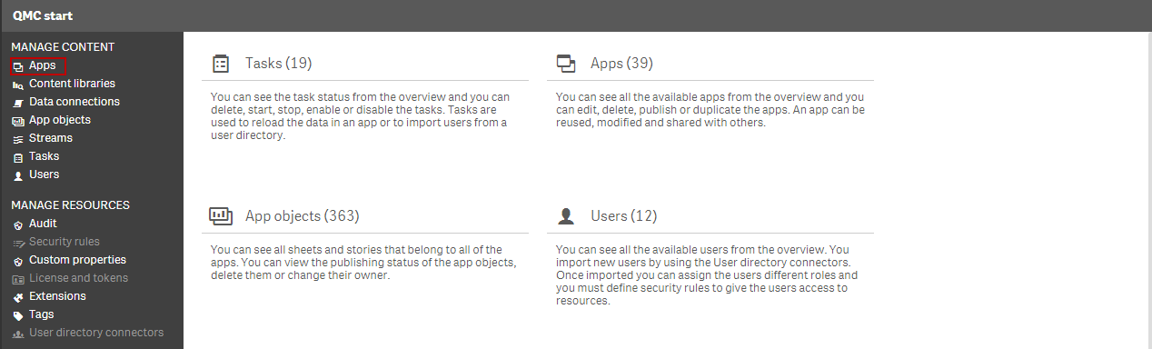

Ilustración 12: Página principal del QMC

Seleccionamos la aplicación que deseamos recargar, clicamos “More actions” en la barra de herramientas inferior y, seleccionamos “Reload now” en el menú emergente.

En nuestro caso, debemos recargar todas las aplicaciones de los streams[3] relacionados con Vodafone (se trata de aplicaciones ya publicadas). Se recomienda utilizar el filtro Stream para seleccionar sólo este tipo de streams:

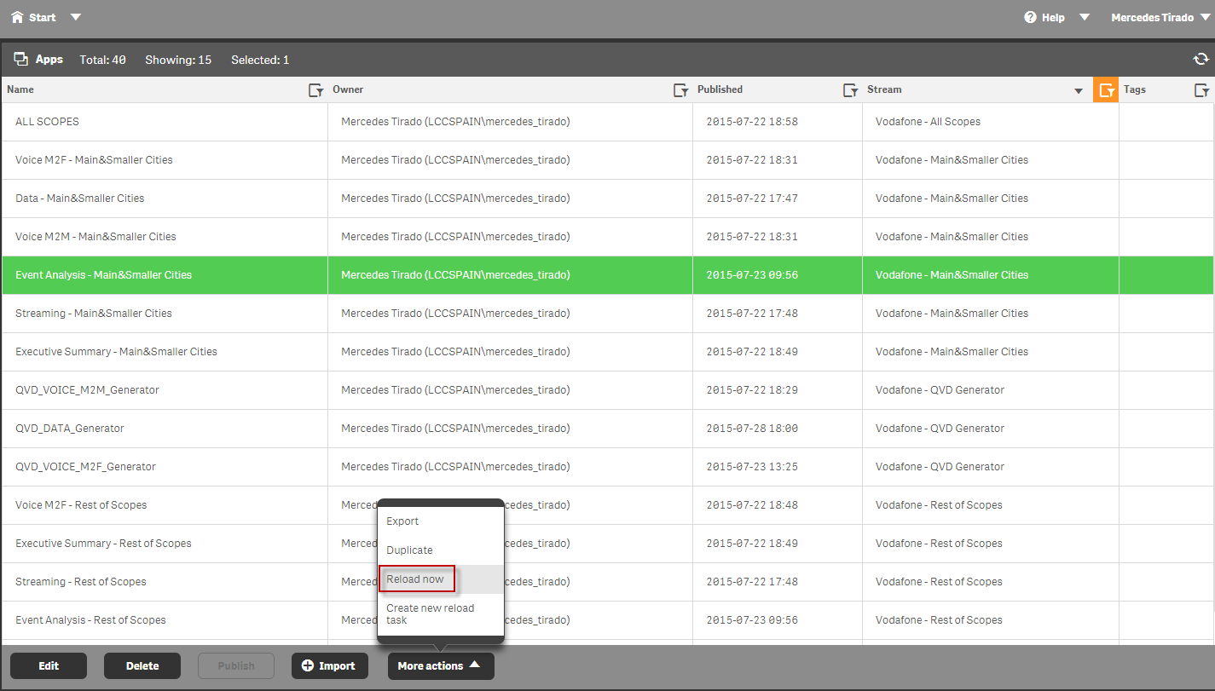

Ilustración 13: Reload de una aplicación

Con esta acción, estaremos creando una tarea para recargar la aplicación. Si ha comenzado satisfactoriamente, el estado puede verse en la sección “Task” del “MANAGE CONTENT”. Si la tarea falla, recibiremos un mensaje de error.

En la sección “Task”, se habrá creado una tarea con el nombre: “Manually triggered reload of [app name]”:

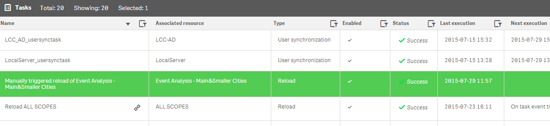

Ilustración 14: Resultado de la acción "Reload now" de Apps

Hay que tener en cuenta que estas tareas sólo se realizan una vez, por lo que, una vez ejecutada correctamente, es conveniente eliminarla de la vista de tareas.

Para borrar una tarea, simplemente hay que seleccionarla y clicar “Delete” de la barra de tareas inferior en la sección “Task”.

**Carga de datos manual mediante el editor de carga de datos**

Una vez que se dispone de todos los inputs necesarios, lo primero para la actualización de nuestras aplicaciones es generar los QVD de partida. Para ello, hay que cargar los datos de estas aplicaciones (todas ellas se encuentran en el stream “Vodafone – QVD Generator”):

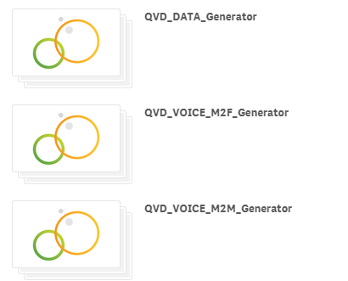

Ilustración 15: Aplicaciones generadoras de QVD

En las aplicaciones publicadas no es posible realizar la carga de datos, por lo que, tendremos que realizar un paso previo y duplicar la aplicación en nuestro stream de Trabajo. Para ello, en el QMC, en el menú “MANAGE CONTENT”, seleccionamos “Apps” (ver ilustración 12).

Nos aparecerán todas las aplicaciones existentes. Sólo hay que seleccionar aquella que necesitamos duplicar y clickar “More actions”-> “Duplicate”.

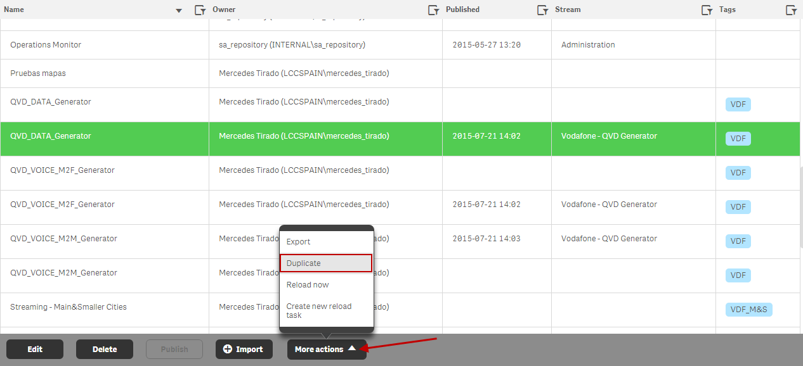

Ilustración 16: Vista de Apps

Una vez que tenemos la aplicación en nuestro stream de trabajo, la abrimos y empezamos a trabajar con ella.

Para cargar los datos, dentro de cada una de las aplicaciones, en el panel de “Navegación”, seleccionamos el “Editor de carga de datos”:

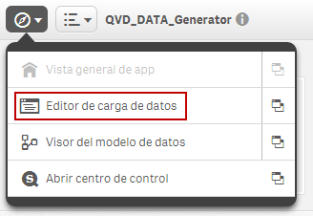

Ilustración 17: Editor de carga de datos

Dentro del editor, el siguiente paso es proceder con la carga de datos, para ello sólo hay que clickar el icono de carga de la barra de opciones:



Ilustración 18: Carga de datos

Hay que repetir el proceso para las tres aplicaciones anteriores. Si la carga ha finalizado con éxito, obtendremos un mensaje como el siguiente:

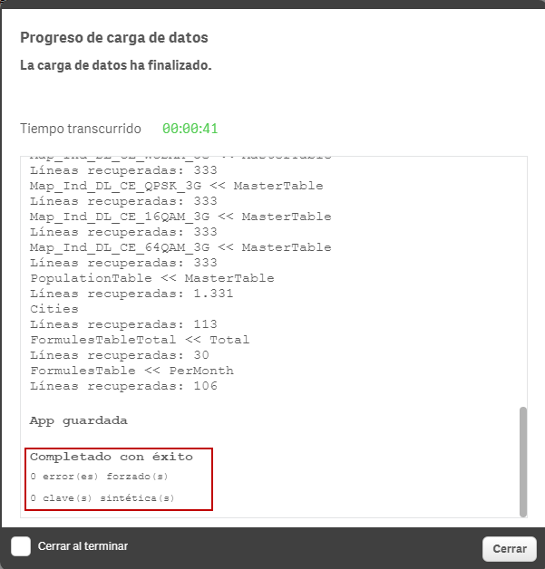

Ilustración 19: Mensaje resultado de la carga de datos exitosa

Es muy importante que no se produzcan claves sintéticas ni errores durante la carga. Si no es así, tendremos que revisar nuestro script/datos de carga para subsanar el error.

Comprobación de la carga de datos

Tras la carga de datos, debemos comprobar que el modelo de datos generado es el esperado. Para ello, mediante el icono de “Navegación”, accedemos al “Visor del modelo de datos”.

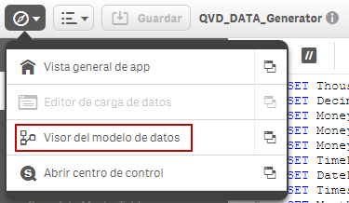

Ilustración 20: Visor del modelo de datos

El visor del modelo de datos ofrece una vista general de toda la estructura de datos de la aplicación. Se pueden ver datos en detalle de las tablas y campos, así como las distintas conexiones entre ellas.

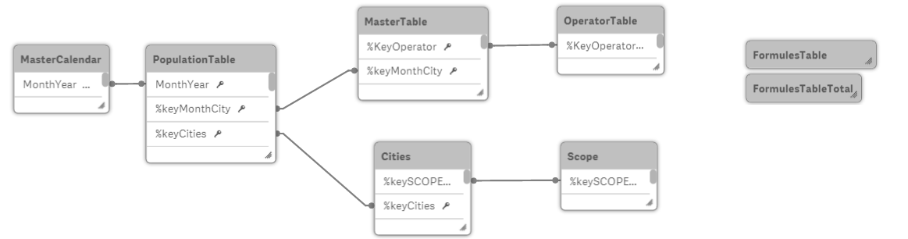

Ilustración 21: Muestra del modelo de datos para QVD_DATA_Generator

En el modelo hay que comprobar los campos enlazados entre las tablas para ver que la densidad y el ratio de subconjunto son del 100% y, por tanto, tenemos una “Perfect key” entre ambos campos.

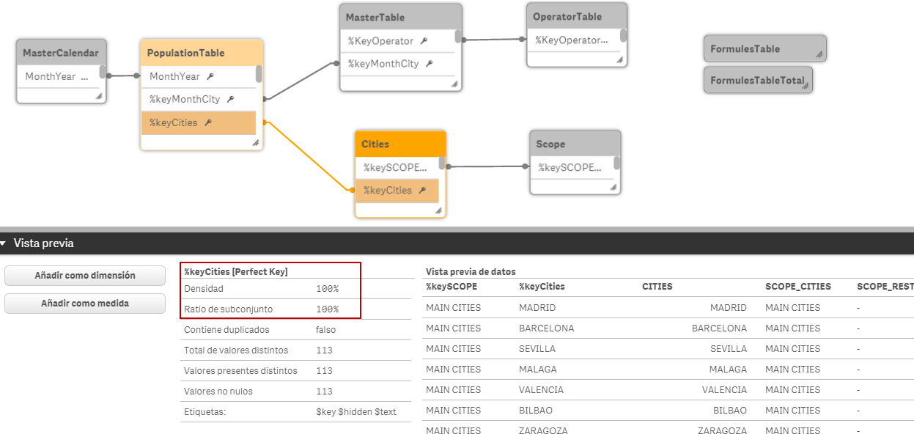

Ilustración 22: Perfect Key entre campos enlazados

También podemos comprobar el número total de valores cargados, así como, campos de las tablas, etc…

Estructura de las aplicaciones de carga de datos

Para terminar con este apartado, se presenta la estructura de módulos de estas aplicaciones con el objetivo de aclarar el proceso de carga.

Qlik los carga de manera secuencial, por lo que, hay que tener en cuenta el orden de generación de las tablas.

Los módulos utilizados en el QVD_DATA_Generator son los siguientes:

|  |  |
| --- | --- |
| **Main** |  |
| **Descripción** | Configuración de formatos. |

|  |  |
| --- | --- |
| **Tabs to load** |  |
| **Descripción** | Módulo para seleccionar las pestañas a cargar del dashboard. |
| **Consideraciones** | Selección manual mediante script, para evitar cargas descontroladas. |
| **Tablas generadas** | Tabs (tabla interna) |
| **Fichero de partida** | - |

|  |  |
| --- | --- |
| **MasterTable** |  |
| **Descripción** | Módulo para generar la tabla maestra con la información básica: nombre de ciudades, operador, vendor y fecha. |
| **Consideraciones** | Se incluye el campo Filter para poder filtrar los datos por scopes en otras aplicaciones. |
| **Tablas generadas** | MasterTable |
| **Fichero de partida** | Inputs\Dashboard\DATA_Dashboard_DT_ES.xlsx |

|  |  |
| --- | --- |
| **Complete MasterTable** |  |
| **Descripción** | Módulo para completar la tabla maestra con toda la información. |
| **Consideraciones** | Se cargan todos los campos asignándoles un nuevo nombre (más corto). Se realiza en varios bucles, ya que el nombre de las columnas no es el mismo en todas las pestañas a cargar. |
| **Tablas generadas** | MasterTable |
| **Fichero de partida** | Inputs\Dashboard\DATA_Dashboard_DT_ES.xlsx |

|  |  |
| --- | --- |
| **Operator** |  |
| **Descripción** | Módulo para cargar la información sobre los operadores. |
| **Consideraciones** | Se fuerza el orden de los operadores. |
| **Tablas generadas** | OperatorTable |
| **Fichero de partida** | Inputs\Templates\Operator.xlsx |

|  |  |
| --- | --- |
| **Cities** |  |
| **Descripción** | Módulo para cargar la información sobre las ciudades. |
| **Consideraciones** | Se fuerza el orden de las ciudades y de los scopes. Además se añade la información de vendor a la tabla MasterTable. |
| **Tablas generadas** | Cities, Scope |
| **Fichero de partida** | Inputs\Templates\Cities.xlsx |

|  |  |
| --- | --- |
| **MasterCalendar** |  |
| **Descripción** | Módulo para generar el calendario maestro a raíz de los datos cargados. |
| **Consideraciones** | Tabla autogenerada para las fechas cargadas. |
| **Tablas generadas** | MasterCalendar |
| **Fichero de partida** | - |

|  |  |
| --- | --- |
| **Mapping** |  |
| **Descripción** | Módulo para realizar el mapeado de datos para calcular correctamente algunos KPIs agregados por ciudad. |
| **Consideraciones** | Se trata de KPIs en los que no hay información para todas las ciudades, lo que implica que el agregado por población no sea correcto. |
| **Tablas generadas** | MappingTable y tablas individuales de mapeo (Map_Ind_$(currentKPI)) |
| **Fichero de partida** | Inputs\Templates\Mapping.xlsx |

|  |  |
| --- | --- |
| **Population** |  |
| **Descripción** | Módulo para generar la tabla intermedia de población por mes. Para evitar que los agregados incluyan todas las poblaciones si éstas varían entre los diferentes meses de medidas. |
| **Consideraciones** | Incluye las columnas de mapeo para el cálculo de los KPIs que no se han medido en todas las ciudades. |
| **Tablas generadas** | PopulationTable |
| **Fichero de partida** | - |

|  |  |
| --- | --- |
| **Formules** |  |
| **Descripción** | Módulo para cargar la tabla de fórmulas. |
| **Consideraciones** | Fórmulas utilizadas en los selectores de KPIs de las aplicaciones. |
| **Tablas generadas** | FormulesTableTotal, FormulesTable |
| **Fichero de partida** | Inputs\Templates\Formules.xlsx |

|  |  |
| --- | --- |
| **Store** |  |
| **Descripción** | Módulo para el almacenamiento de las tablas generadas. |
| **Consideraciones** | El almacenamiento se hace mediante ficheros QVD. |

|  |  |
| --- | --- |
| **Exit** |  |
| **Descripción** | Módulo para la limpieza de las tablas. |

Los módulos utilizados en el QVD_VOICE_M2M_Generator y QVD_VOICE_M2F_Generator son análogos a los descritos anteriormente, pero hay que tener en cuenta las siguientes consideraciones:

* Para el QVD_VOICE_M2F_Generator no existe el módulo de Mapping.
* El fichero de partida DATA_Dashboard_DT_ES.xlsx se sustituye por M2M_VOICE_Dashboard_DT_ES.xlsx o M2F_VOICE_Dashboard_DT_ES.xlsx según proceda.
* En el módulo de Store, las tablas FormulesTableTotal, FormulesTable, OperatorTable y Scope sólo se almacenan en el QVD_DATA_Generator, ya que son iguales para las otras dos aplicaciones.

Versión 3: para el QVD_DATA_CA_Generator, la estructura es también análoga.

Aplicaciones de Qlik

Streams de Vodafone

**Descripción general**

Para el proyecto de Vodafone se han generado tres stream diferentes, separando los entornos de medidas en bloques:

* Vodafone – Main&Smaller Cities

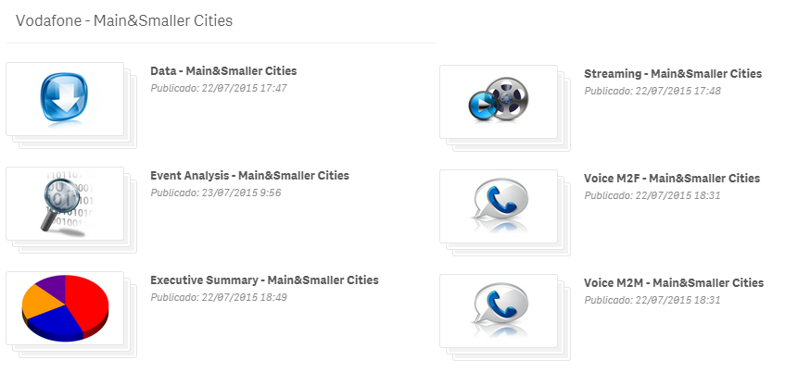

Ilustración 23: Aplicaciones Main & Smaller Cities

* Vodafone – Rest of Scopes

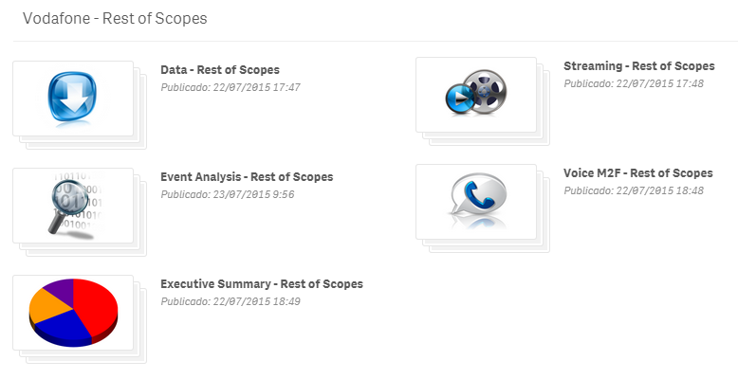

Ilustración : Aplicaciones Rest of Scopes

* Vodafone – All Scopes

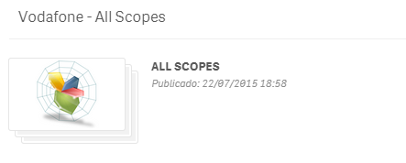

Ilustración 25: Aplicaciones All Scopes

Con la versión 3, se añaden las siguientes aplicaciones, dentro del stream “Vodafone – Main&Smaller Cities”: “Data CA – Main&Smaller Cities” y “Streaming CA – Main&Smaller Cities”. Además, se ha modificado la aplicación de “Executive Summary – Main&Smaller Cities”, para incluir las nuevas medidas.

A continuación se muestra información básica de las distintas aplicaciones creadas:

|  |  |
| --- | --- |
| **Executive Summary** |  |
| **Stream** | “Vodafone – Main&Smaller Cities” y “Vodafone – Rest of Scopes” |
| **Descripción** | Resumen ejecutivo de las medidas realizadas. Incluye los principales KPIs de datos, streaming (SD y HD) y voz (M2M y M2F). Incluye mapas de líder. |
| **Consideraciones** | Para el stream “Vodafone – Rest of Scopes” no se han incluído los mapas de líder. |
| **QVD** | MasterTableData, CitiesData, Scope, MasterCalendarData, PopulationData, Operator, MasterTableVoice_M2F, MasterTableVoice_M2M, PopulationVoice_M2M y FormulesPerMonth. |
| **Otros Inputs** | “Spain divisions. Level 2 - Canarias.kml” y “Spain divisions. Level 2 - Peninsula.kml” |

|  |  |
| --- | --- |
| **Data** |  |
| **Stream** | “Vodafone – Main&Smaller Cities” y “Vodafone – Rest of Scopes” |
| **Descripción** | Dashboard de datos. Incluye gráficas de seguimiento, los KPIs del dashboard del proyecto, representaciones mediante gráficas radar de los principales KPIs y mapas de liderazgo. |
| **Consideraciones** | Para el stream “Vodafone – Rest of Scopes” no se han incluído los mapas de líder. |
| **QVD** | MasterTableData, CitiesData, Scope, MasterCalendarData, PopulationData, Operator y FormulesPerMonth |
| **Otros Inputs** | “Spain divisions. Level 2 - Canarias.kml” y “Spain divisions. Level 2 - Peninsula.kml” |

|  |  |
| --- | --- |
| **Data CA** |  |
| **Stream** | “Vodafone – Main&Smaller Cities” |
| **Descripción** | Dashboard de datos con las medidas CA. Incluye gráficas de seguimiento, los KPIs del dashboard del proyecto, representaciones mediante gráficas radar de los principales KPIs y mapas de liderazgo. |
| **Consideraciones** | Sólo aplica a las entidades Main y Smaller Cities. |
| **QVD** | MasterTableData, CitiesData, Scope, MasterCalendarData, PopulationData, Operator y FormulesPerMonth |
| **Otros Inputs** | “Spain divisions. Level 2 - Canarias.kml” y “Spain divisions. Level 2 - Peninsula.kml” |

|  |  |
| --- | --- |
| **Streaming** |  |
| **Stream** | “Vodafone – Main&Smaller Cities” y “Vodafone – Rest of Scopes” |
| **Descripción** | Dashboard de streaming (SD y HD). Incluye gráficas de seguimiento, los KPIs del dashboard del proyecto y representaciones mediante gráficas radar de los principales KPIs. |
| **Consideraciones** | Para el stream “Vodafone – Rest of Scopes” no se han incluído los mapas de líder. |
| **QVD** | MasterTableData, CitiesData, Scope, MasterCalendarData, PopulationData, Operator y FormulesPerMonth. |
| **Otros Inputs** | “Spain divisions. Level 2 - Canarias.kml” y “Spain divisions. Level 2 - Peninsula.kml” |

|  |  |
| --- | --- |
| **Streaming CA** |  |
| **Stream** | “Vodafone – Main&Smaller Cities” |
| **Descripción** | Dashboard de streaming (SD y HD) con las medidas CA. Incluye gráficas de seguimiento, los KPIs del dashboard del proyecto y representaciones mediante gráficas radar de los principales KPIs. |
| **Consideraciones** | Sólo aplica a las entidades Main y Smaller Cities. |
| **QVD** | MasterTableData, CitiesData, Scope, MasterCalendarData, PopulationData, Operator y FormulesPerMonth. |
| **Otros Inputs** | “Spain divisions. Level 2 - Canarias.kml” y “Spain divisions. Level 2 - Peninsula.kml” |

|  |  |
| --- | --- |
| **Voice M2M** |  |
| **Stream** | “Vodafone – Main&Smaller Cities” |
| **Descripción** | Dashboard de voz para medidas M2M. Incluye gráficas de seguimiento, los KPIs del dashboard del proyecto y representaciones mediante gráficas radar de los principales KPIs. Incluye mapas de líder. |
| **Consideraciones** | Por ahora, no aplica al stream “Vodafone – Rest of Scopes”. |
| **QVD** | MasterTableVoice_M2M, CitiesVoice_M2M, Scope, MasterCalendarVoice_M2M, PopulationVoice_M2M, Operator y FormulesPerMonth. |
| **Otros Inputs** | “Spain divisions. Level 2 - Canarias.kml” y “Spain divisions. Level 2 - Peninsula.kml” |

|  |  |
| --- | --- |
| **Voice M2F** |  |
| **Stream** | “Vodafone – Main&Smaller Cities” y “Vodafone – Rest of Scopes” |
| **Descripción** | Dashboard de voz para medidas M2F. Incluye gráficas de seguimiento, los KPIs del dashboard del proyecto y representaciones mediante gráficas radar de los principales KPIs. Incluye mapas de líder. |
| **Consideraciones** | Para el stream “Vodafone – Rest of Scopes” no se han incluído los mapas de líder. |
| **QVD** | MasterTableVoice_M2F, CitiesVoice_M2F, Scope, MasterCalendarVoice_M2F, PopulationVoice_M2F, Operator y FormulesPerMonth. |
| **Otros Inputs** | “Spain divisions. Level 2 - Canarias.kml” y “Spain divisions. Level 2 - Peninsula.kml” |

|  |  |
| --- | --- |
| **Event Analysis** |  |
| **Stream** | “Vodafone – Main&Smaller Cities” y “Vodafone – Rest of Scopes” |
| **Descripción** | Aplicación para mostrar el análisis de eventos negativos (como caídas y fallos). Incluye gráficos comparativos por tipo de eventos y causas. Además, incorpora un mapa para la geolocalización de los mismos. |
| **Consideraciones** | - |
| **QVD** | - |
| **Otros Inputs** | Cities.xlsx y Detailed_Technical_Report_Voice.xlsx. |

|  |  |
| --- | --- |
| **ALL SCOPES** |  |
| **Stream** | “Vodafone – All Scopes” |
| **Descripción** | Aplicación para mostrar la comparativa mediante gráficos de radar para todos los scopes. |
| **Consideraciones** | - |
| **QVD** | MasterTableData, CitiesData, Scope, MasterCalendarData, PopulationData, Operator, MasterTableVoice_M2F, MasterTableVoice_M2M, PopulationVoice_M2M y FormulesPerMonth. |
| **Otros Inputs** | - |

**Actualización de las aplicaciones**

**Event Analysis**

Esta aplicación no utiliza ningún QVD previo para la carga de datos, sino que utiliza directamente algunos de los ficheros descritos como inputs.

Se puede realizar su actualización de forma manual o mediante la ejecución de la tarea “Reload Events_M&S”.

**Resto de aplicaciones**

Las aplicaciones de estos streams utilizan los QVD descritos en el capítulo anterior, por lo que, el primer paso para actualizar los datos es realizar el proceso de carga de los QVD_Generator.

Como se indicó anteriormente, se puede realizar de forma manual, mediante el “Editor de carga de datos”, clickando “Cargar datos”.

Para hacerlo de forma automática, se han creado diversas tareas para la carga automáticas de estas aplicaciones, que se autoejecutan tras la ejecución satisfactoria de “Reload QVD_DATA_Generator”.

Comprobación de la carga de datos

Tras la carga de datos, debemos comprobar que el modelo de datos generado es el esperado. Para ello, mediante el icono de “Navegación”, accedemos al “Visor del modelo de datos”.

A parte de comprobar que los campos llave se han definido correctamente, hay que verificar que el número de filas de la tabla maestra es el esperado (entidades x meses_medidas x operadores = 12 x entidades).

Disclaimer

LCC, provides a wide array of presentations and reports, with the contributions of various professionals. These presentations and reports are for informational purposes and private circulation only and do not constitute an offer to buy or sell any securities mentioned therein. They do not purport to be a complete description of the markets conditions or developments referred to in the material. While utmost care has been taken in preparing the above, we claim no responsibility for their accuracy. We shall not be liable for any direct or indirect losses arising from the use thereof and the viewers are requested to use the information contained herein at their own risk. These presentations and reports should not be reproduced, re-circulated, published in any media, website or otherwise, in any form or manner, in part or as a whole, without the express consent in writing of LCC or its subsidiaries. Any unauthorized use, disclosure or public dissemination of information contained herein is prohibited. Unless specifically noted, LCC is not responsible for the content of these presentations and/or the opinions of the presenters. Individual situations and local practices and standards may vary, so viewers and others utilizing information contained within a presentation are free to adopt differing standards and approaches as they see fit. You may not repackage or sell the presentation. Products and names mentioned in materials or presentations are the property of their respective owners and the mention of them does not constitute an endorsement by LCC. Information contained in a presentation hosted or promoted by LCC is provided “as is” without warranty of any kind, either expressed or implied, including any warranty of merchantability or fitness for a particular purpose. LCC assumes no liability or responsibility for the contents of a presentation or the opinions expressed by the presenters. All expressions of opinion are subject to change without notice.

Thank You

1. Tanto la herramienta como la estructura de directorios y últimos ficheros ejecutados se encuentran en el servidor, en el directorio: E:\Files\Vodafone_beta\_PRE\ConvertFilesQlik
2. Qlik Management Console (QMC) se emplea para configurar y gestionar Qlik Sense. La dirección de acceso es la siguiente: https://sqlik.lccspain.local/qmc/
3. Un stream es una recopilación de aplicaciones a la que un grupo de usuarios tiene acceso.